Алексеева П.Н.
Старорусский политехнический колледж (филиал) ФГБОУ ВО «Новгородский государственный университет имени Ярослава Мудрого»
Polinaalekseeva205@gmail.com

Методическая разработка урока по теме «В.А. Осеева, «Хорошее» для 2 класса

Alekseeva P.N.
Starorus Polytechnic College (branch) of Novgorod State University named after Yaroslav the Wise

Instructional preparation of a lesson on Oseeva’s short story "Do good" for 2nd grade

Аннотация

В статье рассматривается практический опыт проектирования и проведения урока литературного чтения во 2 классе с использованием возможностей образовательной платформы «1С:Образование». На примере работы с рассказом В.А. Осеевой «Хорошее» демонстрируется, как цифровые инструменты преодолевают абстрактность нравственных категорий, переводя их в практико-ориентированную плоскость. Описывается методика интеграции интерактивных заданий, мультимедийных ресурсов и аналитического функционала платформы для достижения предметных, метапредметных и личностных результатов в соответствии с требованиями ФГОС НОО.

Abstract

The article discusses the practical experience of designing and conducting a literary reading lesson in the 2nd grade using the capabilities of the 1C:Education educational platform. Using the example of working with Valentina Oseeva's short story "Do good," the article demonstrates how digital tools overcome the abstract nature of moral categories by translating them into a practical context. The article describes the methodology for integrating interactive tasks, multimedia resources, and the platform's analytical functionality to achieve subject, metasubject, and personal outcomes in accordance with the requirements of the Federal State Educational Standard for Primary General Education.

Ключевые слова: «1С:Образование», цифровой, образовательный, среда, духовно-нравственный, воспитание, литературный, чтение, начальный, школа, интерактивный, модель, урок, метапредметный, результаты, профессиональный, компетенции, педагог

Keywords: 1C:Education, digital educational environment, spiritual and moral education, literary reading in elementary school, interactive lesson model, metasubject results, teacher’s professional competencies

Тема «Хорошее» занимает ключевое место в формировании духовно-нравственного воспитания младших школьников в процессе изучения литературы, поскольку напрямую способствует достижению личностных результатов, предусмотренных Федеральным государственным образовательным стандартом начального общего образования [1, п. 41.1.2]. Её изучение способствует формированию у детей этических представлений о добре, взаимопомощи, сочувствии и ответственности. Однако абстрактность этих нравственных категорий создаёт объективную трудность для их осмысления учащимися 2 класса. Цифровизация образовательного процесса позволяет преодолеть эту трудность, обеспечивая наглядность, эмоциональное погружение, личностное взаимодействие с материалом. Для будущего учителя владение технологиями проектирования такого урока становится ключевой компетенцией, отвечающей требованиям ФГОС НОО [1, п. 34.4]. Цифровизация образования открывает пути решения этой проблемы через создание интерактивной, эмоционально насыщенной и деятельностной учебной среды.
Целью описываемого опыта являлось не просто использование цифровых инструментов, а целенаправленное проектирование образовательной траектории урока, где технология служит ключевым средством достижения педагогических задач. Платформа «1С:Образование» была выбрана в качестве ядра урока благодаря её комплексности, объединяющей функции презентации материала, организации деятельности, контроля и анализа.
Опыт практической реализации на уроке, посвященному рассказу В.А. Осеевой «Хорошее». Работа с платформой была структурирована в соответствии с этапами урока усвоения новых знаний и преследовала конкретные дидактические цели.
На этапе актуализации и целеполагания использовался «интерактивный опрос» для быстрого сбора ассоциаций учащихся со словом «хорошее» и выявления их ожиданий. Это позволило создать личностный контекст и сформулировать проблему урока.
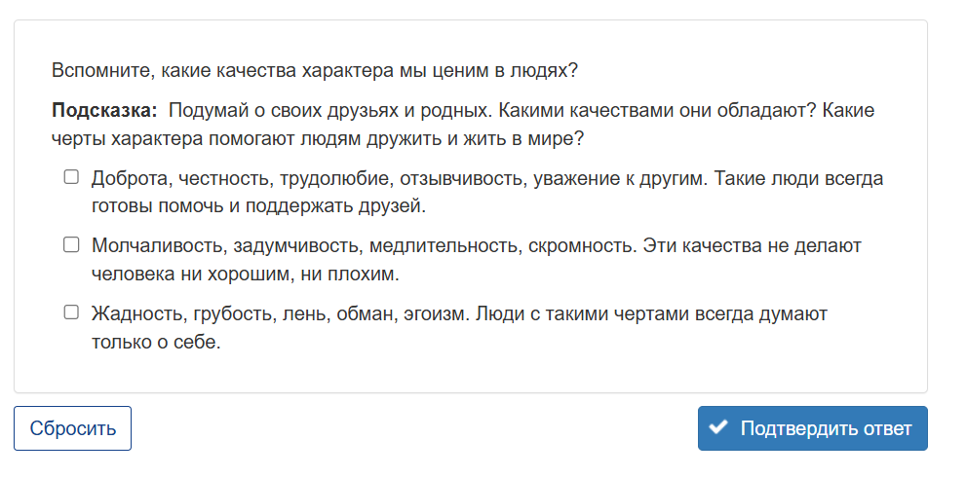
На этапе первичного восприятия текста была задействована «аудиобиблиотека» платформы. Профессиональное выразительное чтение рассказа (озвучка) способствовало более глубокому эмоциональному погружению и формированию навыка смыслового аудирования, особенно для учащихся с разными темпами чтения.
Для первичной проверки понимания применялся конструктор интерактивных заданий. Задание типа «Соотнеси события с их описанием» позволило учащимся наглядно выстроить и закрепить логическую цепочку сюжета, что является ключевым для последующего анализа текста. Викторина с автоматической проверкой обеспечила мгновенную обратную связь по фактическому содержанию рассказа.
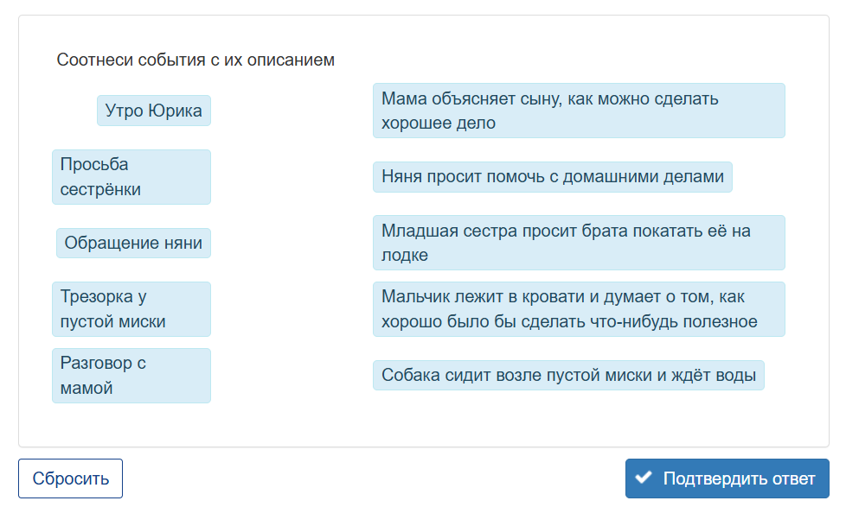
На этапе первичного закрепления использовались два ключевых инструмента:
- Конструктор интерактивных заданий («Собери пословицу»). Задание, в котором ученикам в парах предлагалось из набора слов собрать целостную пословицу («Лучше хорошо поступить, чем хорошо говорить»), служило метапредметным мостом между содержанием рассказа и народной мудростью. Этот приём способствовал глубокому осмыслению главной идеи произведения, развивал логическое мышление и навыки сотрудничества.

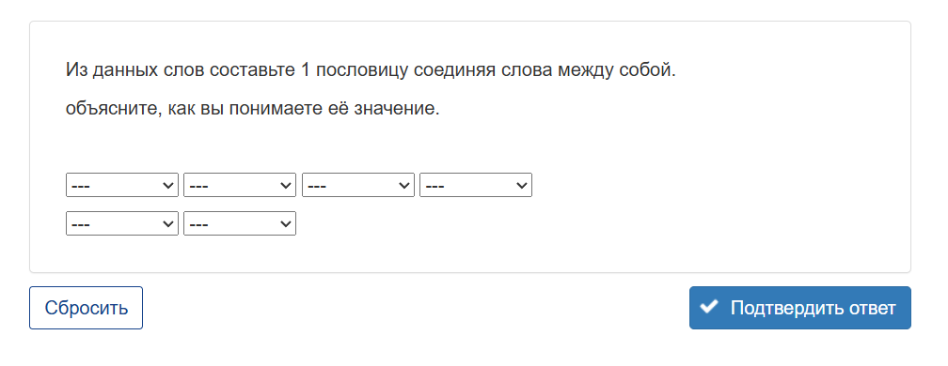
- На этапе рефлексии применялся инструмент «Смайлики» для оперативной оценки учениками своего состояния и понимания материала.
Преимущества использования платформы «1С:Образование» для реализации конкретных целей данного урока и схожих по типу. Достижение предметных результатов: объективный и оперативный контроль знания содержания текста, развитие читательской компетенции, обогащение словаря и понимание контекста.
Для достижения метапредметных результатов (УУД) служат:
- Познавательные УУД: задания на анализ сюжета, установление последовательности и аналогий развивали базовые логические действия.
- Коммуникативные УУД: организация обсуждения на основе визуализированных в платформе результатов структурировала дискуссию, учила корректно формулировать и аргументировать мнение.
- Регулятивные УУД: мгновенная обратная связь от платформы в тестовых заданиях и возможность видеть свой прогресс способствовали развитию навыков самоконтроля и самооценки.
- Эмоциональное погружение через аудиоматериал и личное участие в создании цифрового контента (ассоциации, иллюстрации) трансформировало абстрактные понятия «добро», «сочувствие», «ответственность» в личностно значимый опыт, способствуя осознанному нравственному выбору.
Опыт работы подтвердил переход роли учителя от транслятора к:
- Проектировщику образовательной траектории, который критически отбирает и комбинирует цифровые инструменты под конкретные задачи урока.
- Фасилитатору, который направляет деятельность в цифровой среде, организует обсуждение результатов, полученных с помощью платформы.
- Аналитику, который использует данные встроенной аналитики платформы о прогрессе каждого ученика для своевременной коррекции учебного процесса и реализации индивидуального подхода.
Практический опыт разработки и проведения урока с интеграцией «1С:Образование» наглядно демонстрирует, что цифровые технологии являются мощным методическим ресурсом. Они позволяют не только повысить наглядность и интерактивность, но и принципиально изменить характер работы с нравственным содержанием художественного текста, делая её деятельностной и личностно ориентированной. Формирование у будущих педагогов компетенций проектирования такого интегрированного урока становится критически важным условием для воспитания вдумчивого, эмпатичного и этически ответственного читателя в современной цифровой школе.

Литература
- Приказ Министерства просвещения РФ от 31 мая 2021 г. N 286 «Об утверждении федерального государственного стандарта начального общего образования». Редакция с изменениями N 467 от 18.06.2025. — URL: https://www.consultant.ru/document/cons_doc_LAW_389561/, дата посещения: 12.11.2025.

